План работаак гласит народная мудрость: «Без корня и полынь не растёт». Незнание своей

родословной – это неуважение к своим предкам. Я считаю, что каждый человек должен

знать свои корни, знать, кем были его предки, где они жили, чем занимались. Часто эти

знания ограничиваются сведениями о родителях и их родителях, то есть бабушках и

дедушках, которые живут с нами рядом. Так и в моей семье. Мне захотелось узнать

больше о своих прабабушках и прадедушках, тем более что люди, которые могли о них

рассказать, живут со мной рядом.

9 мая 2017 года мы отметили уж

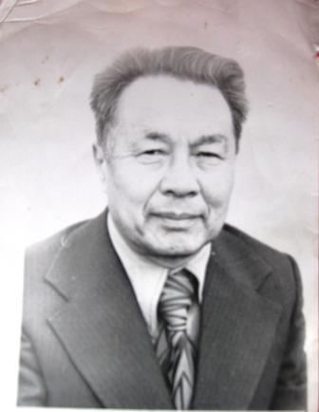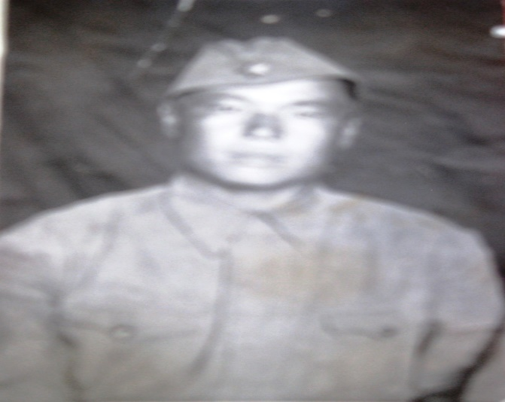

Очиров Шенхор Дымбренович

Тема: «Я восхищаюсь этим родом!»

Тагарова Дарья-8кл

Хурхесов Дамир – 7кл.

**Оглавление**

Введение ………………………………………………………………..стр. 3-4

Глава 1. Родители моего прадеда Шойнхор Дымбреновича………...стр.5

Глава2 Судьба моего прадедушки…………………………………….стр.6

Глава 3 Воинская служба………………………………………………стр.7

Глава4. Послевоенный период………………………………………...стр.8

Заключение……………………………………………………………. .стр.9

Список литературы и интернет-источников …………………………стр.10

**Введение**

***Меня увидеть был рад***

***Учитель старый,***

***Шойнхор Очиров:***

***-Благодарение богу.***

***Отрывок из стихотворения***

***«Угнасай» Н. Дамдинова***

Знакомство с историей необходимо для всякого человека, который претендует на то, чтобы его считали культурным. Ему одинаково надо знать, как историю всего человечества, так и историю своей страны. Но и этого мало. Я считаю, что каждый человек должен также, знать историю своей семьи. Потому что, только опираясь на прошлое, извлекая из него уроки можно строить будущее. Изучая родословную своей семьи, я наткнулся на документы о судьбе моего прадеда. Меня заинтересовала эта тема. Углубляясь в историю его жизни, я находил все новые и интересные факты. Так родилось моё исследование, в центре которого – судьба моего прадеда в истории Курумканского района.

Актуальность данной работы, заключается, в том что она посвящена истории того поколения, которое произошло через репрессии 30-х годов ХХ в. и Отечественную войну 1941-1945 гг. Наше поколение, в том числе и я, в этом смысле мало знаем. Мне кажется очень важным, чтобы мы узнали, как все это было в нашей истории. В настоящее время изучение своей семьи стало особенно актуальным. Как говорит моя бабушка, современные семьи очень мало общаются не только с дальними, но и близкими родственниками. Теряется связь поколений. Некоторые молодые люди не знают даже своих прабабушек и прадедушек.

        Родословная человека. Для чего нужно знать её? Чем поможет мне знание  о  ней сегодняшней жизни? Откуда я родом? Вопросы с виду простые, но на самом деле имеют очень глубокий смысл. Именно стремление к самопознанию было одной из причин, побудивших меня взяться за работу.

**Цель:** изучить историю жизни моего прадеда, узнать, какой след оставила война в его жизни и судьбе и показать, что судьба каждого человека есть отражение судьбы страны.

**Задачи:**

1. Проанализировать подробно биографию моего прадедушки на основе сохранившихся в семейном архиве документов, газетных статей, фотографий;
2. систематизировать полученный материал и восстановить жизненный путь моего прадеда.

**Методы исследования:**

* поисково – исследовательский;
* метод анализа и обобщения.

**Объект:** Очиров Шойнхор Дымбренович, мой прадедушка.

**Предмет:** воспоминания родных, фотографии, архивные документы

**Гипотеза исследования:** если история моей семьи тесно связана с историческими событиями в стране, то в моей семье есть люди, о которых следует знать мне и будущему поколению

родословной – это неуважение к своим предкам. Я считаю, что каждый человек должен

знать свои корни, знать, кем были его предки, где они жили, чем занимались. Часто эти

знания ограничиваются сведениями о родителях и их родителях, то есть бабушках и

дедушках, которые живут с нами рядом. Так и в моей семье. Мне захотелось узнать

больше о своих прабабушках и прадедушках, тем более что люди, которые могли о них

рассказать, живут со мной рядом.

1. мая 2017 года мы отметили у

**Глава 1. Родители моего прадеда Шойнхор Дымбреновича**

Единственный сын Очира Ямбалова, потомок Боронсогоя из рода галзутов по имени Дымбрен, летом 1903года взял в жены красавицу Должин, седьмого ребенка Гайдаева Эрдыни. В 1930году отец Дымбрена, зажиточный крестьянин Очир Ямбалов был репрессирован. Все хозяйство: табун лошадей, стадо коров, овцы, а также все имущество: швейная машина, сепаратор, столовое серебро, дом – было конфисковано, и, по словам очевидцев (позже рассказывали соседи), продано. Маму Дымбрена, бабушку 80-ти лет, выгнали из дома, запретили посещать семьи сына и дочери. Днем она ходила по степи. Ночью она тайком ночевала у родни, у сына, у дочери. Детям запрещали общаться с матерью. По воспоминаниям она боялась навлечь беду на семьи своих детей, поэтому часто с котомкой за плечами, иногда босой (обувь прятала в котомку, чтобы не износилась) ходила от одной заимки до другой. Позже добрые люди известили родных, что мать мертвая лежит в болоте. Несмотря на запреты властей о захоронении, Дымбрен ночью тайком, вместе с двумя сыновьями похоронил родную мать. Даже бугорка не было, чтобы никто не узнал. Дымбрен и Должин родили 13детей: 7сыновей и 6дочерей. В 1937году Дымбрен был арестован как сын кулака, и снова все имущество было конфисковано. Дальнейшая судьба Дымбрена и его отца неизвестна. Только подтверждением является выписка из Национального архива Республики Бурятии от 2 июля 1996года о том, что сведения о конфискованном в 1937году имуществе Очирова Дымбрена Ямбаловича и Ямбалова Очира Адушиновича, проживающих в с.Арзгун Гаргинского сельсовета Курумканского (Баргузинского) аймака, не имеются. Они так и не вернулись к своим детям, были расстреляны. В 90-е годы родственники пытались найти сведения о них, но никаких следов не обнаружили. Возможно, они были расстреляны в Баргузинском районе. Только в марте 2011года пришла официальная бумага из Прокуратуры Республики Бурятия. Должит растила своих детей одна, хотя ей приходилось очень трудно, и на радость ей, все они выросли самостоятельными, закалёнными в житейских невзгодах, добрыми и отзывчивыми людьми. Бабушка Должит умерла в возрасте 96 лет.

**Глава2 Судьба моего прадедушки Шойнхор Дымбреновича**

Поскольку на семейном совете, несмотря на все притеснения, было решено дать возможность детям продолжить образование, ничего другого не оставалось, как отправить Шойнхора в 13 лет в г. Улан- Удэ к старшей сестре. Сестра Намсалма была замужем за главным цензором Бурят- Монгольской Республики Очировым Чойдупом. Взялся сопровождать Шойнхора к сестре средний брат Бага Доржи. Сели на самодельный плот в у. Угнасай, в течении семи дней приплыли в Усть-Баргузин. Продав бревна от плота, купили билет до города. На оставшиеся деньги шустрый Бага Доржи купил кожанные ботфорты, которые сдал в ателье, где ему сшили две пары обуви. Одну пару продали, на эти деньги одели Шойнхора.

Оказалось, что как сына врага народа не принимали ни в бурятскую, ни в русскую школу. С большим трудом его устроили в еврейскую среднюю школу, где проучился с 5 по 9 классы. Далее, опять стало невозможно учиться Т.к. в 1937году репрессировали зятя Очирова Чойдуп Очировича. С сестрой оказались на улице среди глубокой зимы. Гомбо Цыденжапов, имя которого сейчас носит Театр Оперы и балета, как друг семьи, предупредил Нансалму, чтобы она как можно быстрее покинула Улан-Удэ так как началась ссылка в Красноярск. Шойнхор доучился до конца учебного года и выехал после сдачи экзаменов в июне месяце в с. Курумкан.

С благодарностью вспоминал прадед Шойнхор директора Курумканской школы П.И. Гершман. Изучая в еврейской школе немецкий язык, он не был знаком с латинским алфавитом, на котором изучали бурятский язык. Дело доходило до того, что учитель родновед Аюрзанайн А.А. угрожал не допустить к экзаменам. Благодаря стараниям он овладел знаниями и успешно закончил школу. Перед самой войной получил аттестат. Он всегда восхищался своими одноклассниками: Нолиевым Зугдыром, Гатаповым Мунко, Бадмаевым Цыбиком. В 1941- 1942году работал секретарем Гаргинского сельского совета. Как сын «Врага народа» не призывался на фронт. На фронтах войны храбро сражались его одноклассники. Весь первый выпуск Курумканской средней школы ушёл на войну, но никто, кроме Шойнхора, живым не вернулся.

**Глава 3 Воинская служба**

После долгих походов в военкомат. В феврале 1942года был призван на фронт и с радостью ушел защищать Отчизну. По воспоминаниям жены Цыпыл Эрдыниевны её муж участвовал в наступлении 9 августа в составе Забайкальского фронта против японской Квантунской армии. Шойнхор был очень скромным человеком и в редкие минуты откровения рассказывал жене: «Да, война была не такая, как вы думаете. Так страшно началась для нас война, кругом складывались грозные, катастрофические обстоятельства, советские солдаты защищали свою землю, свою свободу, не жалея своей жизни. Они жили в труднейших условиях, порой по несколько суток, забывая о том, что такое огонь, горячая пища, кругом такая грязь, сырость. Особенно тяжело было во время марш-броска. Такое количество испытаний сваливалось на солдата каждые сутки, наверное, другому человеку в мирное время не выпадало за всю его жизнь». Выполняя союзнические обязательства, СССР 8 августа 1945г. объявил войну Японии. Участвуя в наступлении, меньше чем за неделю советские войска продвинулись на 250-400км., окружив основные силы Квантунской армии. 20 августа освободили Северо-Восточный Китай и Северную Корею. Началась массовая капитуляция японских войск. К концу августа Квантунская армия была разгромлена. 2 сентября 1945 года была подписана капитуляция Японии. Многие японцы были взяты в плен. Шойнхор награждён медалью «За победу над Японией» за взятые города Харбин. Так же награждён двумя орденами Отечественной войны II и III степеней.

**Глава4. Послевоенный период**

Долго, до 1947 года от него не было вестей. По воспоминаниям сестёр мать Должин привыкла к мысли, что Шойнхор погиб, как и другие сыновья. Весь первый выпуск Курумканской средней школы ушёл на войну, но никто, кроме Шойнхора, живым не вернулся. Шойнхор вернулся с фронта в 1947г. и долго не мог попасть домой. Кто-то из земляков передал матери, что видел его в Улан-Удэ. Она не поверила. Но он вернулся, хоть и больной, усталый от пережитого.

Тяготы послевоенного времени большой семьи невольно легли на плечи Шойнхора. После демобилизации работал секретарем Курумканского райкома комсомола, заведующим Аллинской начальной школы. В 1947 году поступил в БГПИ им. Д.Банзарова, на 3-м курсе перешел на заочную форму обучения. Много лет работал директором Тунгенской восьмилетней школы, завучем Гаргинской средней школы. Человек старой военной закалки был дисциплинирован, требователен. В 1974 году награжден бесплатной путевкой в страны Европы. Нива, щедро засеянная им, дала добрые всходы. Дочь Дышигма – преподаватель математики, « Заслуженный учитель Республики Бурятия». Старший сын Жаргал Шойнхорович – учитель физики. Младший сын – Жамбал Шойнхорович работал учителем физики в Курумканской средней школе. В данное время работает в УФНС РФ по РБ. Мой прадед хорошо знал основателя историко – краеведческого музея Дамбаева ГД-Э. В первые годы своей педагогической деятельности проживал в Гарге у моего прадеда и работал в Тунгенской школе. В доме моей бабушки сохранились пригласительные билеты, книги подаренные Дамбаевым Г-Д. Э. Когда мои дедушка и бабушка работали в Барагхане, он постоянно помогал в работе по школе.

**Заключение**

Работая над учебно- исследовательской работой, я выполнил все поставленные мною задачи. Изучал историю своей семьи, многое узнал о своих предках и их образе жизни. Интересно было послушать рассказы о своих близких и дальних родственниках.

Моя гипотеза подтвердилась, действительно, история моей семьи связана с историей моей страны. Судьба прадедушки Очирова Шойнхор Дымбреновича тесно связана историей образования Курумканского района. Моя исследовательская работа помогла мне лучше узнать свою родословную, в частности жизнь моего прадедушки. Я сделал вывод, что любые испытания и невзгоды можно преодолеть.

Я живу в семье, в которой с уважением относятся к старшему поколению.

 Вернувшись с войны, прадеду пришлось учиться жить по – новому.

 Я считаю, что мой прадедушка сделал великое дело ради свободы и независимости Родины. Пусть написанная мною работа о моем прадедушке, будет благодарностью за счастливое детство.

Как ни трудно приходилось моим родным, они все выдержали. Я тоже буду стараться преодолевать все преграды на своем пути. Каждый из моих родственников внес свой вклад в историю страны. Я горжусь ими.

*С малых лет знаю тебя,*

*И мне, кажется,*

*Нечто весомое,*

*Важное еще скажешь ты*

*Шойнхор Дымбренович!*

**Список использованной литературы**

1. Газета «Правда Бурятии» от 21 ноября 1975года, «БуряадУнэн».

2. Газета «Огни Курумкана» от 17мая 2002года.

3. Книга Памяти.

4. Выписка из архивов Курумканского района, Национального архива Республики Бурятии.

5. Интервью односельчан.

6. Воспоминания потомков Очировых.

7. Данные Курумканского районного военкомата.

8. Воины=земляки в Великой Отечественной войне (статистические данные). 9. Копия выписки из Прокуратуры Республики Бурятия о реабилитации Очирова Дымбрена